OBJETIVOS INICIAIS TRAÇADOS PARA O GT DE SUPLEMENTOS

TAREFA: definida durante reunião do dia 05/08/2021: revisitar/avaliar os objetivos iniciais (ilustração abaixo), visando definir quais temas já foram finalizados e quais ainda devem ser mantidos nos objetivos do grupo.

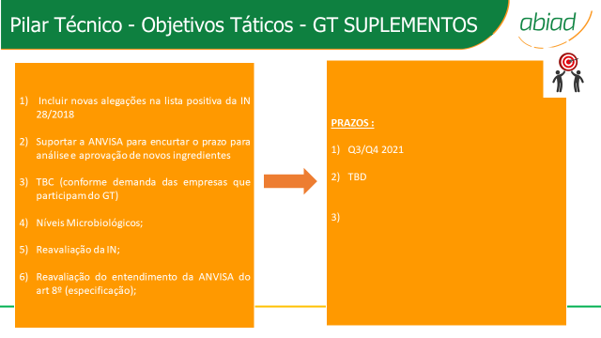

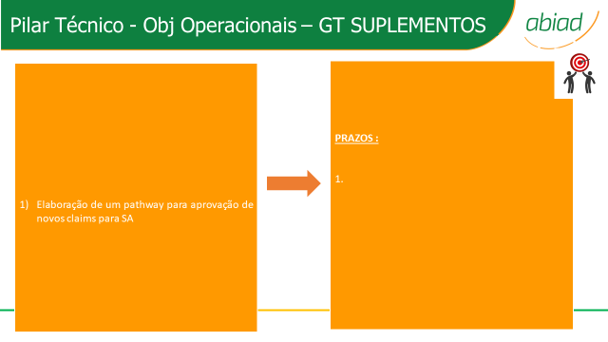

Com base nas figuras acima, insira abaixo as sugestões de manutenção, exclusão ou inclusão de temas:

Temas a serem mantidos | Temas Concluídos | Sugestões de Novos Temas

